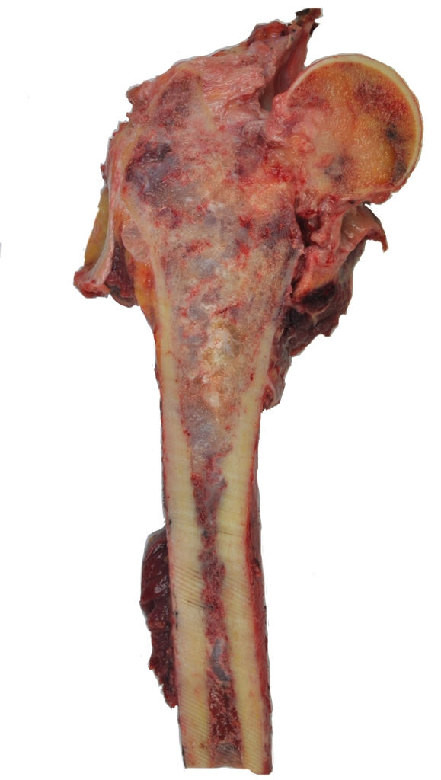
Fig.4 Fémur proximal izquierdo con una tumoración condral ( ), gris-azulada, focalmente calcificada, con una fractura patológica en el cuello femoral alrededor de la cual la tumoración tiene un aspecto carnoso y coloración marrón clara, que corresponde al componente tumoral desdiferenciado ( ). El componente cartilaginoso bien diferenciado produce una reabsorción endosteal en la región trocantérea y comienza a infiltrar partes blandas ( ).
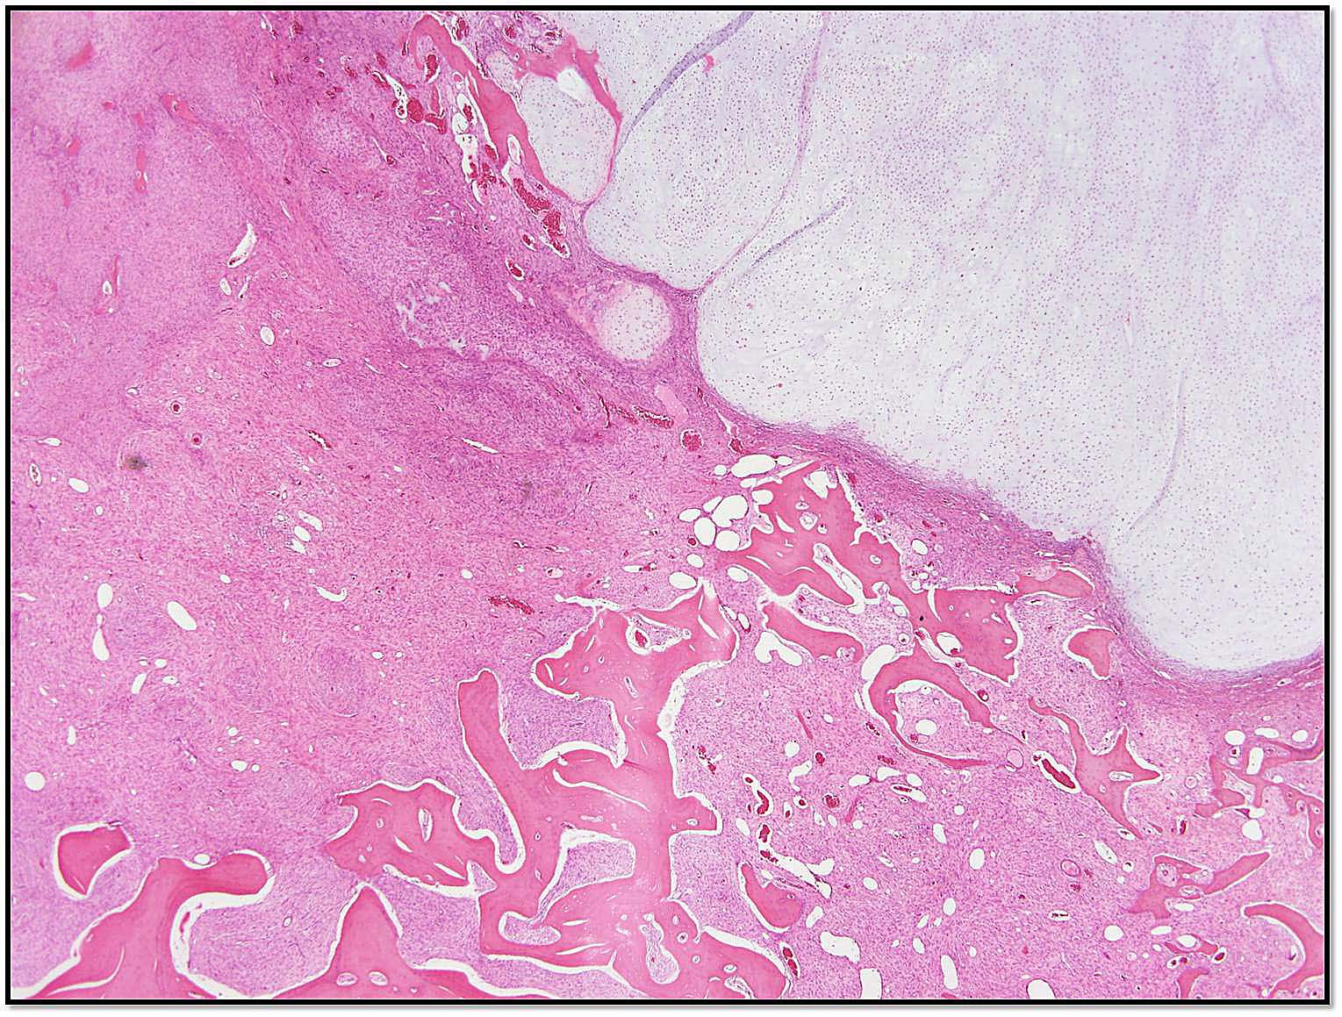
Fig.5 Delimitación nítida entre un el componente tumoral cartilaginoso bien diferenciado y un sarcoma fusocelular de alto grado con un patrón infiltrativo entre las trabéculas de hueso huésped.

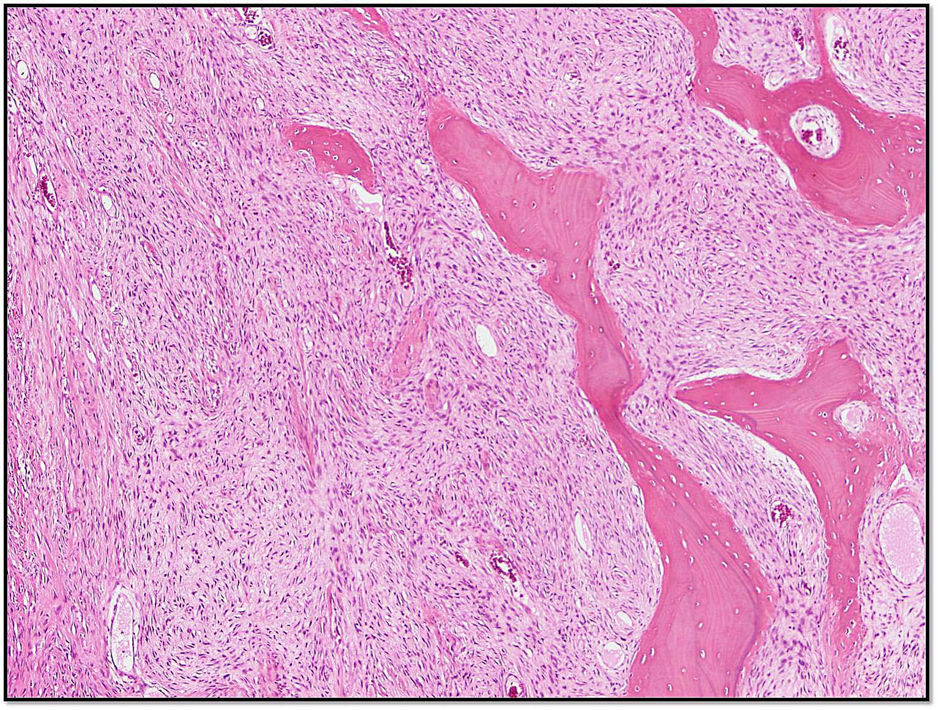
Fig. 6. Componente sarcomatoso fusocelular desdiferenciado con formación de osteoide ( ).

